Работа в аудиторной конференции BigBlueButton

(Общий вебинар для ознакомления)

Для работы необходимы компьютер (рекомендуется) или ноутбук со встроенными или отдельными видеокамерой и микрофоном, наушники (рекомендуется).

Рекомендуются браузеры Google Chrome и Mozilla firefox.

Выйдите и закройте все иные программы захвата видео, аудио или экрана, конференция имеет с ними программный конфликт.

- Войдите на сайт: | http://opk-test.pravolimp.ru/login/index.php
Для доступа к вебинарам необходимо ввести свои mail и пароль от профиля на http://www.pravolimp.ru/  Внимание! Если Вы были зарегистрированы на сайте http://pravolimp.ru до 26.06.2018, то для доступа в moodle вам может понадобиться изменить пароль в своем профиле на http://pravolimp.ru. Как это сделать можно узнать здесь.  - Для доступа к вебинарной комнате необходимо внимательно заполнить графу «класс» и нажать «обновить профиль».  Если после смены пароля и ввода в анкету класса курс вебинара недоступен, то пишите на почту info@pravolimp.ru  - Перейдите на вкладку «Курс вебинара»  - Перейдите в вебинар для ознакомления  - Подключитесь к сеансу  - Обязательный режим входа для испытания – Микрофон  - Разрешите (Allow) браузеру доступ к нужному микрофону, если есть выбор оборудования | 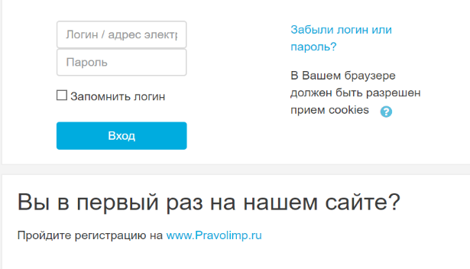  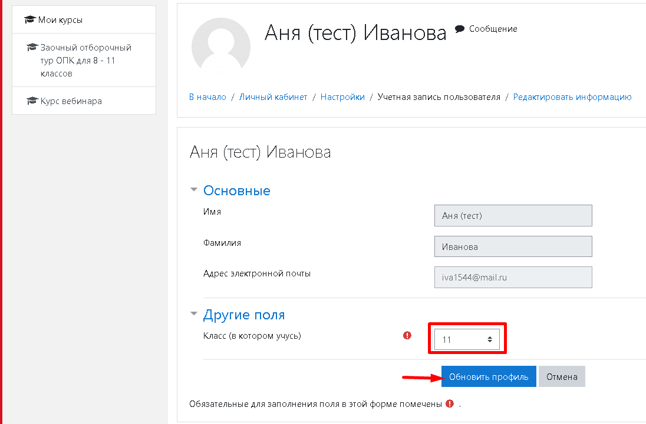  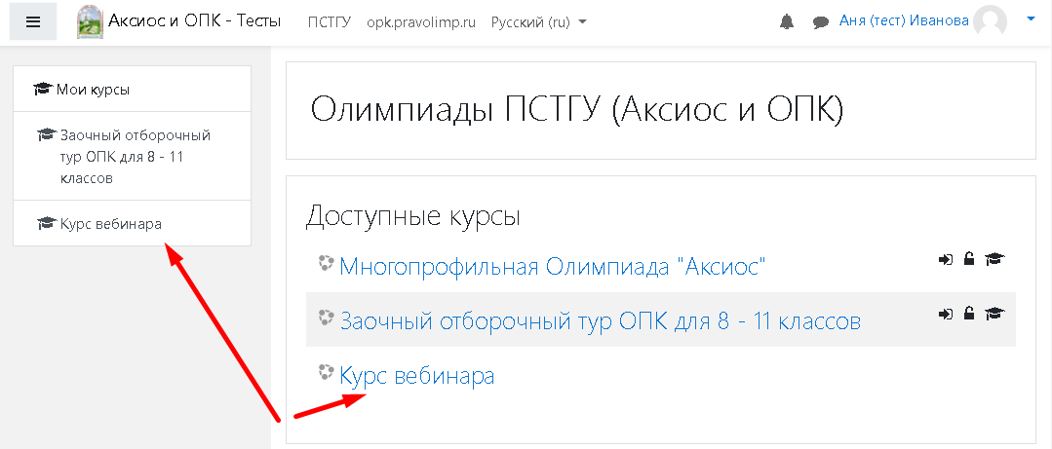  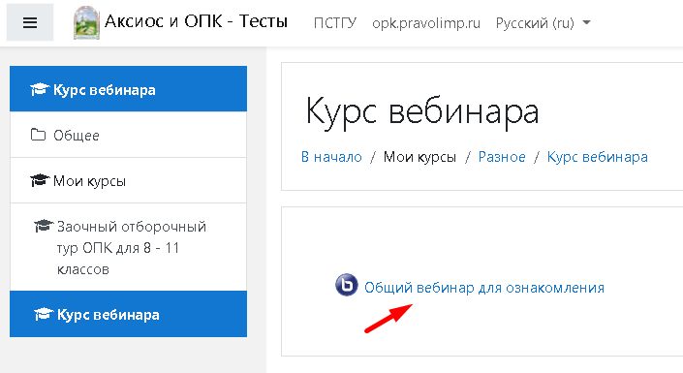  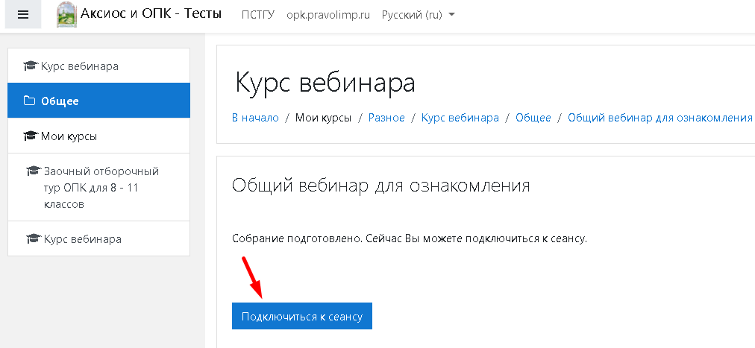  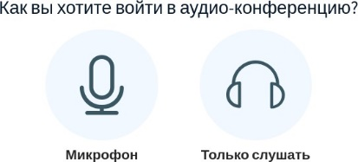  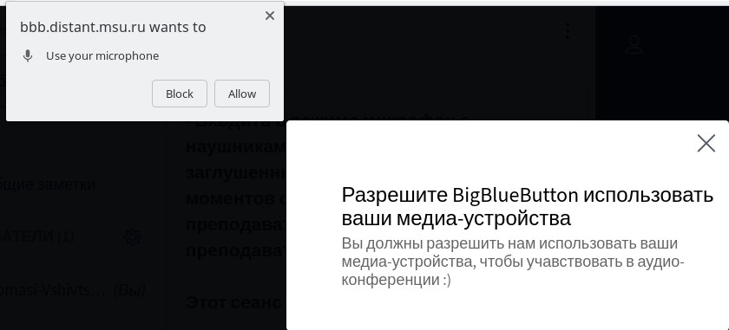

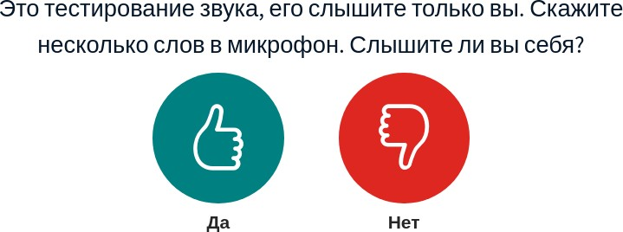
- Дождитесь подключения к тестированию звука, после подключения скажите что-нибудь в микрофон, система должна вернуть Вам звук, он может быть “рваным”, это нормально (чтобы убрать возможное взаимодействие колонок и микрофона используйте наушники). Нажмите «Да», если слышите.

Теперь Вам доступно пространство конференции:
- чат – левая сторона экрана;
- микрофон;

- камера. Включите камеру кликом по значку камеры, разрешите браузеру доступ к камере;
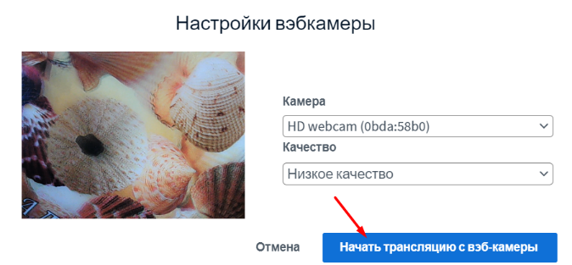
- настройте камеру и начните трансляцию. Рекомендуем выбрать среднее или низкое качество.

- ПРИКРЕПЛЕНИЕ ВЫПОЛНЕННОЙ РАБОТЫ В ПЕРСОНАЛЬНУЮ ЗАЯВКУ НА ДИСТАНЦИОННЫЙ ЗАКЛЮЧИТЕЛЬНЫЙ ТУР ОПК.

Для того, чтобы не было проблем с прикреплением работы в персональную заявку во время дистанционного тура, предлагаем потренироваться с прикреплением данного тестового файла в свою заявку путем ее редактирования. Не забудьте после сохранения заявки проверить наличие в ней работы!
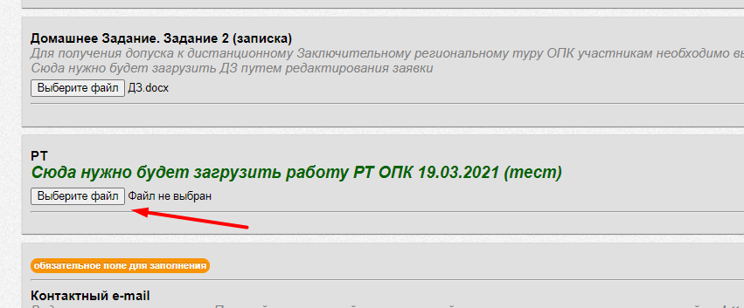

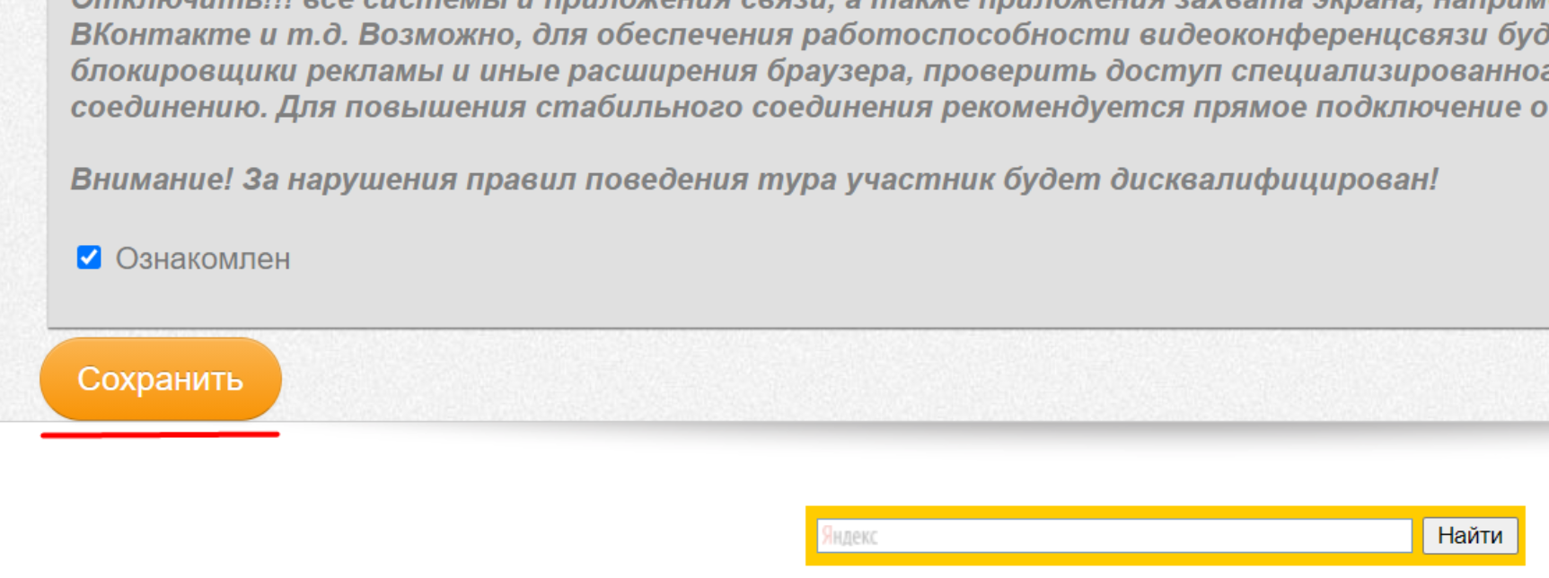

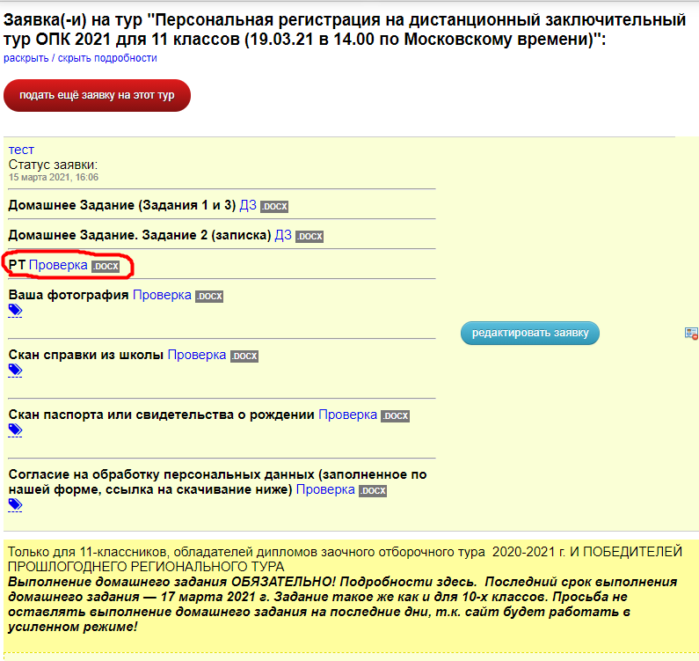

Желаем успеха!

